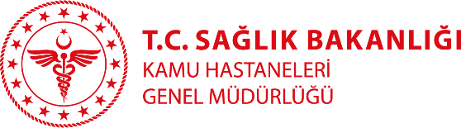
MERSİN ŞEHİR EĞİTİM VE ARAŞTIRMA HASTANESİ
ÖZGEÇMİŞ

FOTOĞRAF

Uzm. Dr. Mustafa ŞİŞ
Branşı: Kadın Hastalıkları ve Doğum
Yabancı Diller:İngilizce
Klinik: Kadın Hastalıkları ve Doğum

Tıbbi ilgi ve uzmanlık alanları:
Kadın Hastalıkları ve Doğum

Eğitimi:
Ankara Üniversitesi Tıp Fatkültesi (Tıp eğitimi)
Çukurova Üniversitesi Tıp Fakültesi (İhtisas eğitimi)

Çalışılan Kurumlar:

Mersin Şehir Eğitim ve Araştırma Hastanesi

Yayınlar:

